Лабораторная работа №3
Батурин Георгий РТ-21
Оглавление
Задание 1 2
Задание 2 2
Задание 3 5
Задание 4 6
Задание 5 7

Задание 1
Вариант N = 4
R₁L₁C₁ – контур | R₂L₂R₃C₂ – контур
E = 7 В | E = 7 В
R₁ = 5 Ом | R₂ = R₃ = 0.2 Ом
L₁ = 50 мГн | L₂ = 12.5 мГн
C₁ = 140 мкФ | C₂ = 140 мкФ

Задание 2
E = 7
R1 = 5
R2 = 0.2, R3 = R2
L1 = 50e-3
L2 = 12.5e-3
C1 = 140e-6, C2 = C1

disp(' ')
fPH = 1 / (2 * pi * sqrt(L1 * C1))
fPT = ( 1 / (2 * pi * sqrt(L2 * C2))) * sqrt((L2/C2 - R2^2) / (L2 / C2 - R3^2))
disp(' ')

disp('Парраллельный контур ')
wPT = 2 * pi * fPT;
Xc2 = complex(0, 1 / (wPT * C2));
Xl2 = complex(0, wPT * L2);
Zrl = R2 + Xl2;
Zrc = R3 - Xc2;
Z = (1 / Zrl + 1 / Zrc)^-1;
I = E / Z
I1 = abs(E / Zrl)
I2 = abs(E / Zrc)
phi1 = atand(imag(Xl2)/R2)
phi2 = -atand(-imag(Xc2)/R3)

disp('Последовательный контур')
wPH = 2 * pi * fPH;
Xc1 = complex(0, 1 / (wPH * C1));
Xl1 = complex(0, wPH * L1);
Z = R1 + Xl1 - Xc1;
I0 = E / Z
Uc1 = abs(I0 * Xc1)
Ul1 = abs(I0 * Xl1)
Ur1 = abs(I0 * R1)
E = 7
R1 = 5
R2 = 0.2000
R3 = 0.2000
L1 = 0.050000
L2 = 0.012500
C1 = 1.4000e-04
C2 = 1.4000e-04

fPH = 60.155
fPT = 120.31

Парраллельный контур
I = 0.031346
I1 = 0.7406
I2 = 0.7406
phi1 = 88.787
phi2 = 88.787
Последовательный контур
I0 = 1.4000
Uc1 = 26.458
Ul1 = 26.458
Ur1 = 7
Положение ключа S | Ток напряжение, угол φ | Рассчитано |  | Измерено
Положение ключа S | Ток напряжение, угол φ | Частота |  | Частота f, Гц
Положение ключа S | Ток напряжение, угол φ | f_{PH}, Гц | f_{PT}, Гц | 30 | 40 | 50 | 60 | 70 | 80 | 90 | 110 | 130 | 140 | f_{p}
Нижнее | I₀, А | 1.4 |  | 0.24 | 0.42 | 0.82 | 1.37 | 0.91 | 0.58 | 0.42 | 0.28 | 0.21 | 0.19 | 1.4
Нижнее | U_{R}, В | 7 |  | 1.22 | 2.12 | 4.10 | 6.99 | 4.53 | 2.89 | 2.12 | 1.41 | 1.07 | 0.96 | 6.98
Нижнее | U_{L}, В | 26.46 |  | 2.3 | 5.35 | 12.93 | 26.42 | 20 | 11.55 | 12 | 9.76 | 8.8 | 8.49 | 26.48
Нижнее | U_{C}, D | 26.46 |  | 9.2 | 12.02 | 18.6 | 26.39 | 14.68 | 8.17 | 5.33 | 3 | 1.87 | 1.56 | 26.31
Верхнее | I₁, А |  | 0.74 | 2.95 | 2.22 | 1.77 | 1.48 | 1.27 | 1.1 | 0.99 | 0.81 | 0.68 | 0.63 | 0.74
Верхнее | I₂, А |  | 0.76 | 0.19 | 0.25 | 0.31 | 0.37 | 0.43 | 0.49 | 0.56 | 0.68 | 0.80 | 0.87 | 0.74
Верхнее | I, А |  | 0.03 | 2.76 | 1.97 | 1.47 | 1.11 | 0.84 | 0.62 | 0.43 | 0.13 | 0.12 | 0.23 | 0.03
Верхнее | φ₁, град |  | 88.79
Верхнее | φ₂, град |  | 88.79
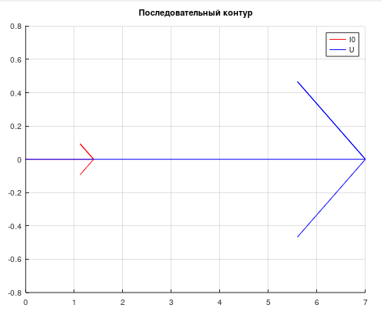
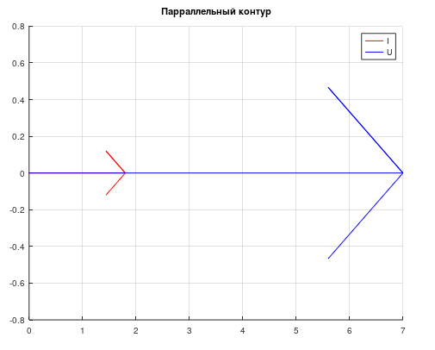
I0 = 1.4;
E = 7;

figure
hold on, grid on;
compass(I0, 'r');
compass(E, 'b');
legend('I0', 'U');
title('Последовательный контур');

I = 0.03;
figure
hold on, grid on;
compass(I*60, 'r');
compass(E, 'b');
legend('I', 'U');
title('Парраллельный контур')

Задание 3
Qph = Uc1 / E
Qpt = I2 * sind(fi2) / I

p = Uc1 / I0;
one_over_p = I2 * sind(fi2) / E

dfph = fPH / Qph;
dfpt = fPT / Qpt
Qph = 3.7796
Qpt = 23.623
one_over_p = 0.1058
dfpt = 5.0930

Задание 4
Схема:
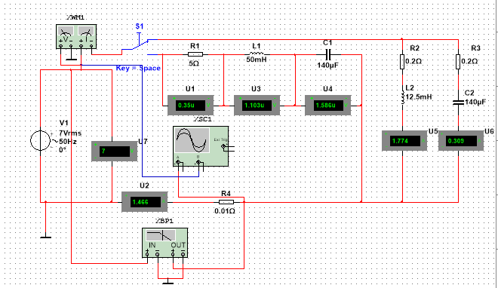
E =7;
disp('Параллельный контур')
P = [1.824, 1.038, 0.670, 0.478, 0.366, 0.299, 0.258];
I = [2.765, 1.97, 1.466, 1.109, 0.837, 0.617, 0.432];
sign = [-1, -1, -1, -1, -1, -1, -1];
phi = acosd(P./(E*I)) .* sign
phi_bode_plot = [-84.577, -85.691, -86.249, -86.473, -86.419, -86.041, -85.131]

clear;
E = 7;
disp('Последовательный контур')
P = [0.297, 0.902, 3.373, 9.780, 4.119, 1.668, 0.896];
I = [0.243, 0.424, 0.821, 1.397, 0.907, 0.577, 0.423];
sign = [1, 1, 1, 1, -1, -1, -1];
phi = real(acosd(P./(E*I)) .* sign)
phi_bode_plot = [80.014, 72.452, 54.489, 1.1, -48.841, -65.331, -72.2262]
Параллельный контур
phi =

-84.592 -85.683 -86.257 -86.470 -86.419 -86.030 -85.106

phi_bode_plot =

-84.577 -85.691 -86.249 -86.473 -86.419 -86.041 -85.131

Последовательный контур
phi =

79.9444 72.3075 54.0616 0 -49.5516 -65.6082 -72.3861

phi_bode_plot =

80.0140 72.4520 54.4890 1.1000 -48.8410 -65.3310 -72.2262

Задание 5
E = 7;
fPH = 60.155;
f = [30, 40, 50, 60, fPH, 70, 80, 90, 110, 130, 140];
I0 = [0.24, 0.42, 0.82, 1.37, 1.4, 0.91, 0.58, 0.42, 0.28, 0.21, 0.19];
Ur = [1.22, 2.12, 4.10, 6.99, 6.98, 4.53, 2.89, 2.12, 1.41, 1.07, 0.96];
Ul = [2.3, 5.35, 12.93, 26.42, 26.48, 20, 11.55, 12, 9.76, 8.8, 8.49];
Uc = [9.2, 12.02, 18.6, 26.39, 26.31, 14.68, 8.17, 5.33, 3, 1.87, 1.56];

figure
hold on, grid on
plot(f, I0)
plot(f, Ur)
plot(f, Ul)
plot(f, Uc)
line([0, f(end)], [E, E], 'linestyle', ':', 'linewidth', 3)
legend('I0', 'Ur', 'Ul', 'Uc', 'E')
plot(f(5), I0(5), 'ko')
plot(f(5), Ur(5), 'ko')
plot(f(5), Ul(5), 'ko')
plot(f(5), Uc(5), 'ko')
title('Последовательный контур')
xlabel('f')

fPT = 120.31;
f = [30, 40, 50, 60, 70, 80, 90, 110, fPT, 130, 140];

I = [2.76, 1.97, 1.47, 1.11, 0.84, 0.62, 0.43, 0.13 0.03, 0.12, 0.23];
I1 = [2.95, 2.22, 1.77, 1.48, 1.27, 1.1, 0.99, 0.81, 0.74, 0.68, 0.63];
I2 = [0.19, 0.25, 0.31, 0.37, 0.43, 0.49, 0.56, 0.68, 0.74, 0.80, 0.87];

figure
hold on, grid on
plot(f, I)
plot(f, I1)
plot(f, I2)
legend('I', 'I1', 'I2')
plot(f(9), I(9), 'ko')
plot(f(9), I1(9), 'ko')
plot(f(9), I2(9), 'ko')
title('Параллельный контур')
xlabel('f'); ylabel('I')
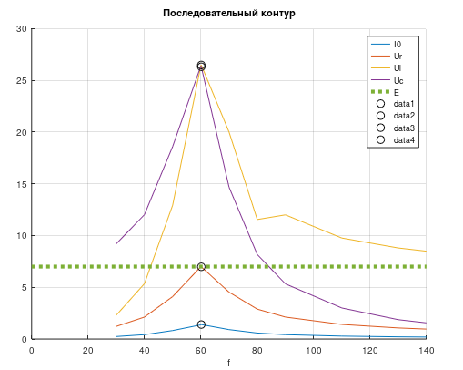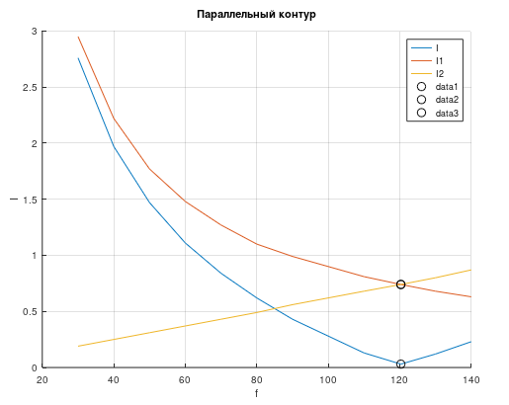
E = 7;
R = 5;
L = 50e-3;
C = 140e-6;

for f = [30, 90]
Xl = complex(0, 2 * pi * f * L);
Xc = complex(0, -1/(2 * pi * f * C));
Z = R + Xl + Xc;

I0 = E / Z;
Ur = I0 * R;
Ul = I0 * Xl;
Uc = I0 * Xc;

figure
hold on, grid on
compass(I0 * 6, 'r')
compass(Ur, 'g')
compass(Ul, 'b')
compass(Uc, 'y')
title(strcat(num2str(f), 'Гц'))
legend('I0', 'Ur', 'Ul', 'Uc')
end
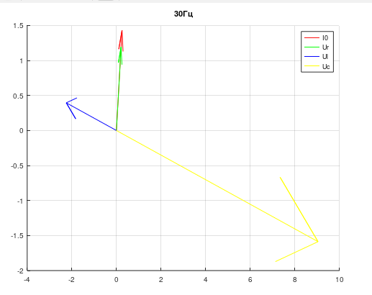
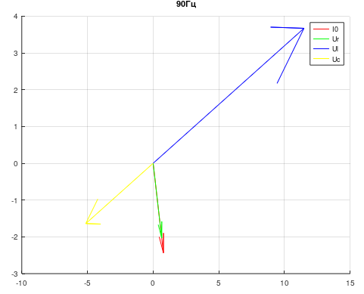
В последовательном контуре резонансная кривая от 30 до ~60 Гц возрастает, возростает до резонансной частоты, потом происходит затухание.
В параллельном контуре, в RC-цепи происходит линейное увеличение амплитуды с увеличением частоты, в RL-ветви происходит нелинейное затухание.

